第9届（2014年）“地球小博士”全国地理科普知识大赛试题
主题：推进生态文明，从自己身边做起
共 40 题（单项选择题）
第一部分 试 题
1．循环经济实现资源在生产链条中多次、反复、循环利用，形成的循环流动为（ ）
A．“资源——产品——再生资源” B．“资源——产品——环保产品” C．“资源——环保产品——二次资源” D．“再生资源——资源——产品”
2．进入21 世纪之后，中国的耕地数量一直呈现下降趋势。下面说法不正确的是（ ）
A．荒漠化是中国耕地数量下降的最主要原因。 B．我们不仅要保护耕地的数量，还要保护耕地的质量。实施秸秆还田，治理水土流失都是保护耕地质量的有效方法。 C．必须坚守18 亿亩耕地红线。 D．采用基本农田保护经济补偿制度是好的尝试，通过向农民发放补助资金，提高农民保护农田的积极性。
3．下列关于汽车尾气污染治理的说法不正确的是（ ）
A．目前污染较小的替代性燃料主要有天然气、轻烃、乙醇汽油、生物柴油及甲醇汽油等。 B．通过改进汽车发动机的燃烧方法，使汽车内燃料充分燃烧，能有效减少污染气体的生成量。 C．通过机外净化技术把汽车尾气由原有毒气体变成无毒气体，再排放到大气中，也能减少对大气环境的污染。 D．来自川流不息的小汽车尾部的排气孔是大气重要的污染源，安装尾气净化器是解决汽车尾气的根本办法。
4．下列对“低碳经济”与“生态文明”的关系的解说，不正确的一项是（）
A．“低碳经济”与“生态文明”在核心价值上具有相同性，前者体现后者自然系统观的实质，同时也遵循着后者可持续发展观的理念。 B．“低碳经济”与“生态文明”关注的对象是一致的，都关注自然生态环境问题，前者重点关注全球气候变暖问题，是后者主要关注的一个部分。 C．“低碳经济”与“生态文明”的发展目标是相容的，两者在协调能源资源、环境保护与经济增长之间矛盾上的探索可以相互替代。 D．“低碳经济”与“生态文明”在策略手段上有通用性，在碳减排实践目标上，发展低碳经济，也可以看作建设生态文明的途径。
5．太阳辐射到达地球后，一部分转化为热能，一部分被植物吸收，转化为生物质能。生物质是太阳能最主要的吸收器和储存器。据此判断下列说法正确的是（ ）
A．生物质能是唯一可储存和可运输的非可再生能源 B．生物质就是植物类，人们经常见到的有木材、农作物 C．生物质能和化石燃料一样属于一次能源 D．生物质能和化石燃料一样属于非可再生资源
6．绿色消费主要是指在社会消费中，不仅要满足我们这一代的消费需求和安全，还要满足子孙后代的消费需求和安全，对其含义理解不正确的是（）
A．倡导消费者在消费时选择未被污染或有助于公众健康的绿色产品 B．在消费过程中注重对垃圾的处理，不造成环境污染 C．引导消费者转变消费观念，崇尚自然、追求健康，实现可持续消费 D．绿色消费主要指的是买东西时候选择绿色产品
7．优化国土布局包括（ ）① 编制发展规划 ② 规划主体功能区 ③ 转变发展布局 ④ 合理开发海洋
A．①②③④ B．①③④ C．①② D．①②③
8．自行车普及率世界第一的国家是（ ）
A．法国 B．朝鲜 C．荷兰 D．中国
9．关于土壤污染的说法不正确的是：（ ）
A．土壤修复技术日益发达，现在已经可以通过土壤淋洗技术复原土壤的原始状态。 B．中国土壤环境质量总体不容乐观，中国受污染的耕地约有1.5 亿亩,占18 亿亩耕地的8.3%。 C．使用污水灌溉，使用污泥作为肥料都会使土壤受到重金属、无机盐、有机物和病原体的污染。 D．农膜覆盖技术为农业带来了增产，但同时也带来了农膜污染。农膜污染处理成本高，不断在土壤中累积，危害人们的健康。
10．2014 年被列入世界遗产名录的是（ ）
A．云南红河哈尼梯田 B．中国大运河 C．湖南武陵源 D．江西庐山
11．下列有关循环经济的说法，不正确的是（ ）①循环经济是以“资源—产品废弃物—污染物排放—污染治理”为特征的经济发展模式②循环经济会增加生产成本，因此发展中国家不能采用循环经济发展模式③循环经济具有低污染、高消耗、高利用率和高循环率的特征④循环经济是符合可持续发展原则的经济发展模式
A．①②③ B．②③ C．①② D．①③④
12．“低碳经济”的理想形态是充分发展: （ ）①阳光经济 ②风能经济 ③氢能经济 ④生物质能经济
A．①②③④ B．①③④ C．①②④ D．①②③
13．水葫芦是原产于南美洲的外来入侵物种，使得云南滇池等地水葫芦泛滥成灾。但是现在昆明每年都花半年在养殖水葫芦，又花半年时间去打捞。对此下面认识不正确的是（ ）
A．养殖水葫芦是因为水葫芦根系发达，对水中的铅、镉、氮、磷等元素有极强的吸收能力，可用来净化水体治理污染 B．水葫芦繁殖迅速，容易造成河流堵塞，所以要及时打捞水葫芦 C．水葫芦的叶柄可以过滤放射性废水，所以可以在核电站周围水域种植水葫芦，降低放射强度 D．水葫芦能制沼气和有机肥，可以通过科学管理实现水葫芦资源化利用
14．这是在街头垃圾桶上常见的标志。应该放进右边垃圾箱的是（ ）
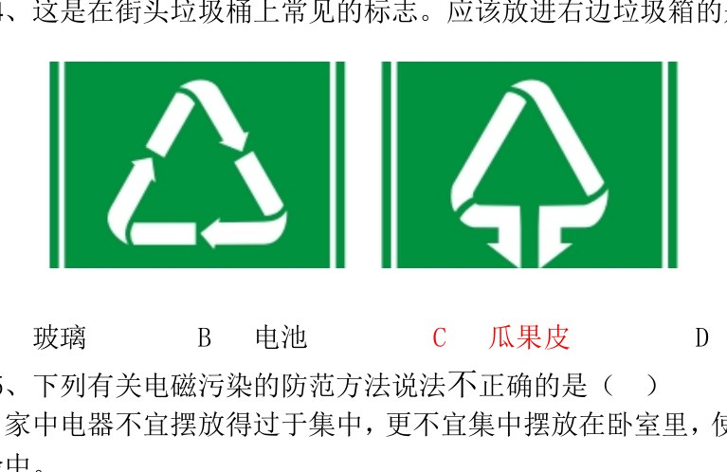
A．玻璃 B．电池 C．瓜果皮 D．废金属
15．下列有关电磁污染的防范方法说法不正确的是（ ）
A．家中电器不宜摆放得过于集中，更不宜集中摆放在卧室里，使自己暴露在超剂量辐射的危险中。 B．电视、电脑等电器需要长时间使用时，应注意至少每1 小时离开一次，以减少眼睛的疲劳程度和所受辐射的影响。 C．对各种电器的使用应保持一定的安全距离，离电器越远，受电磁波侵害越轻。 D．不使用的电器要及时关闭，但电源不必拔掉，关闭的电器即使通电不会产生电磁辐射。
16．我国水资源总量占世界水资源总量的7%，居世界第6 位。但人均水资源量仅居世界第119 位。为了节约用水，下列建议可行的是（ ）
A．水太少了，我们都别用水了。 B．去水多的国家买水，解决缺水问题。 C．减少耕种面积，以减少农田灌溉水。 D．研制节水用具，寻找高效利用水资源方法。
17．关于生物富集说法，正确的是（ ）
A．生物富集只能通过吃与被吃的关系发生 B．低位营养级的生物体内的有害物质比高位营养级的生物体内的有害物质多 C．在生物体内积累的有害物质必须是是难以分解的化合物 D．只要有害物质在生物体内的平衡浓度小于环境中的浓度，就不是生物富集作用
18．绿色建筑是指在建筑的全寿命周期内，最大限度地节约资源、保护环境和减少污染，为人们提供健康、适用和高效的使用空间，与自然和谐共生的建筑。下列哪些不是绿色建筑的特点（ ）
A．建筑造型要素简约，无大量装饰性构件 B．住区绿地率不低于30％ C．设置开放的垃圾容器 D．节水率不低于8％
19．世界上最早建立的自然保护区是哪一个（ ）
A．卧龙自然保护区 B．黄石国家公园 C．赞比西境外保护区 D．大堡礁海洋公园
20．工程施工中经常提到四新技术，“四新”是指（ ）
A．新设计、新技术、新工艺、新材料 B．新设备、新技术、新工艺、新产品 C．新设备、新技术、新工艺、新材料 D．新设计、新材料、新科技、新设备
21．以下关于“低碳经济”和“生态文明”的解说，不正确的一项是（ ）
A．“低碳经济”是基于目前人类资源将被耗尽的假设而倡导的一场涉及全球性能源经济革命的经济形态。 B．“生态文明”是人类社会为了应对生态危机和能源危机而形成的新的文明观，是一种新的生存与发展道路。 C．“低碳经济”是一种新的经济发展模式，通过降低和控制温室气体排放，实现经济活动低碳化和能源消费生态化。 D．“生态文明”着眼于人与自然环境的和谐，要求我们摒弃工业文明，走出工业文明带来的人口、资源、环境与发展的困境。
22．网络不文明行为包括（ ）①传播垃圾邮件； ②网络欺诈行为； ③论坛、聊天室侮辱、谩骂； ④传播网络病毒
A．①② B．③④ C．①②④ D．①②③④
23．相较于传统旅游的特点，下列不是生态旅游的是（ ）
A．有选择地满足游客要求 B．开发商、游客、当地社区和居民分享利益 C．经济、社会和生态效益有机结合 D．利益最大化，价格导向
24．建设“资源节约、环境友好型”社会是我国经济建设的发展目标之一．下列做法不符合此目标的是（ ）
A．生活中一水多用，以节约水资源 B．焚烧废弃塑料，以减少“白色污染” C．购买耗油量低的汽车，以节能减排 D．夏季将空调调至26℃，以节约用电
25．下列关于环境主体功能分区说法错误的是（ ）
A．主体功能区区划仅仅是一种初始性划定 B．主体功能区环境保护相关政策的制定，应遵循确保发展权公平的原则 C．可分为重点开发区、优化开发区、持续开发区和禁止开发区 D．要实施基于主体功能区的分类指导、分区推进的环境政策，主动引导各区社会经济发展，实现环境与发展的协调发展
26．编制国家生态环境质量保障行动中长期规划，统筹兼顾经济发展与生态环境的需求，其根本目的是（ ）
A．改善环境质量 B．保持生态平衡 C．强化风险防控 D．应对全球变化
27．人类实施可持续发展的必要前提是（ ）
A．专业技术人员参与 B．公众的接受与参与 C．污染严重的企业参与 D．领导干部参与
28．关于农业文化遗产，下面说法正确的是（ ）
A．农业文化遗产是由联合国教科文组织发起的保护项目。 B．中国目前是世界上拥有“全球重要农业文化遗产保护项目试点”数量最多的国家。 C．农业文化遗产保护的是传统的农耕技术和农业生物物种，生产比较低效。应该由政府部门进行资助，鼓励人们继续以传统方式进行耕作。 D．农业文化遗产保护的是人和自然相互依存的整体环境，应该对保护区进行封闭，不应该开发旅游业。
29．关于生物农药，下面说法正确的是（ ）
A．使用赤眼蜂、螳螂等动物杀灭害虫，属于使用生物农药。 B．使用生物农药不会产生毒素残留，可以保障食品安全。 C．利用生物本身生产的农产品保鲜药剂不属于生物农药。 D．植物源农药是转基因技术的一种，可以通过种植植物，抑制多种病原菌和杂草生长。
30．我国天津滨海新区中生态城的绿色建筑，采用坐北朝南的房屋设计（ ）①窗户朝南采光好，夏天还能形成对流，②北侧减少开放式的设计，冬季西北风进来的也少，③在最大限度自然通风的同时把热量损失降到最低 ④有利于收集雨水
A．① B．①② C．①②③ D．①②③④
31．“低碳经济”要引导公众反思消费模式和生活方式，下列属于浪费能源、增排污染的不良嗜好有（ ）①超市广泛使用敞开式冷柜，而不是玻璃门冰柜 ②无节制地使用塑料袋③人们的膳食越来越多地消费以畜禽肉类、油脂等高热量食物为主④城市中一些减肥群体嗜好在空调健身房、电动跑步机等进行瘦身消费
A．①②③④ B．①③④ C．①②④ D．①②③
32．某城市有一家人，想买一套房居住。上中学的儿子说：“应该买200 多平米，五室两厅两卫的。” 爸爸说：“，咱们就三人，买100 多平米三室2 卫就够了。” 妈妈说：“别争了，还是买个160 多平米的，四室两卫吧。”比较而言，合理的意见是（ ）
A．儿子 B．爸爸 C．妈妈 D．谁的都行
33．旅游中，自己最美好的留念是（ ）
A．摘取花、叶加在自己的笔记本中 B．刻在旅游景物上 C．写在明信片上 D．留在头脑中
34．绿色消费可以概括成5R，即：节约资源，减少污染(Reduce)；绿色生活，环保选购(Re evaluate)；重复使用，多次利用(Reuse)；分类回收，循环再生(Recycle)；保护自然，万物共存(Rescue)。下列行为中不属于绿色消费的是 （ ）
A．提倡家庭节水。 B．选择环保建材，涂料等。 C．家里人共同使用同一条毛巾，减少浪费。 D．作业本用过后再当草稿本使用。
35．目前中国的清洁生产仍存在许多问题，下列有关此原因的解释不正确的是（ ）
A．企业领导者往往过于强调生产和效益，不愿对清洁生产计划耗费时间和努力。 B．政府部门行清洁生产工作力度不够，对清洁生产的宣传不足，公众没有形成清洁生产的正确认识。 C．有些企业出于战略考虑或者专利保护动机，对于先进的清洁生产过程处于保密状态，成熟的清洁生产工艺难于推广。 D．中国还未建立起强制性清洁生产审核制度，清洁生产缺乏政府的政策支持。
36．下面是两组图片，放在一起表达的内容是（ ）
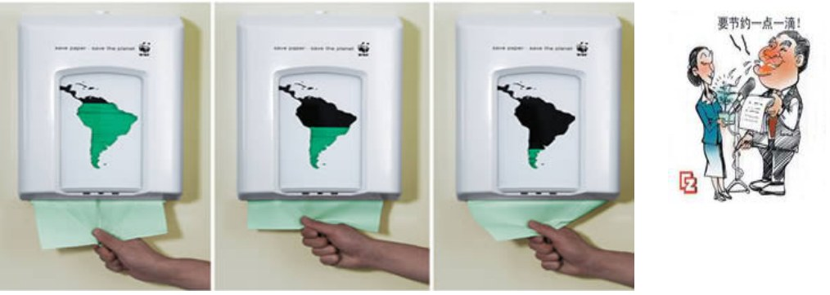
A．在这里取纸，需要就取 B．这是一种再生纸，要节约用水 C．节约使用，重在行动 D．消耗纸越多，绿色森林越少
37．关于“国家环境友好企业”的说法，正确的是（ ）① 环境友好企业的考核指标主要包括环境指标、管理指标和产品指标② 在清洁生产、污染治理、节能降耗、资源综合利用等方面都处于国内领先水平。③ 调动了企业实施清洁生产、发展循环经济、保护环境行为的积极性④ 不要求企业的经济效益
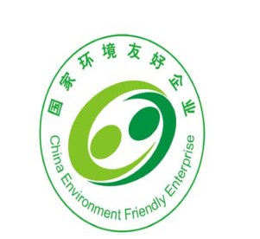
A．②③④ B．①②④ C．①③④ D．①②③
38．人类实施可持续发展的必要前提是（ ）
A．专业技术人员参与 B．公众的接受与参与 C．污染严重的企业参与 D．领导干部参与
39．在社会发展中，将质量和效益放在第一位的社会发展方式是（ ）
A．又好又快 B．粗放型发展 C．大干快上 D．集约型发展
40．我国修改后的节能法将节约资源确定为基本国策。修改后的节能法第四条明确规定：“节约资源是我国的基本国策。国家实施节约与开发并举、把节约放在首位的能源发展战略。”下列说法正确的是（ ）①节能是我国的一项长期方针。②节能法更着眼于长远的制度规范。③各级政府应当将节能工作纳入国民经济和社会发展规划。④节能法规定了一系列节能管理的基本制度。
A．① B．①② C．①②③ D．①②③④

第二部分 答案与解析
答案速查
题号 | 1 | 2 | 3 | 4 | 5 | 6 | 7 | 8 | 9 | 10 | 11 | 12 | 13 | 14 | 15 | 16 | 17 | 18 | 19 | 20 | 21 | 22 | 23 | 24 | 25 | 26 | 27 | 28 | 29 | 30 | 31 | 32 | 33 | 34 | 35 | 36 | 37 | 38 | 39 | 40
答案 | A | A | D | C | C | D | A | C | A | B | A | A | B | C | D | D | D | C | B | C | D | D | D | B | C | A | B | B | A | C | A | B | D | C | D | C | D | B | A | D
逐题解析
1．答案 A
循环经济的物质流动是"资源—产品—再生资源"，废弃物重新变成原料回到生产环节，形成闭路循环。
2．答案 A
我国耕地减少的最主要原因是建设占用和生态退耕，荒漠化主要发生在西北干旱区，并不是耕地减少的主因，故 A 的说法不正确。
3．答案 D
安装尾气净化器只是末端治理，根本出路在于改进燃烧、使用清洁燃料和改善交通结构，D 把措施当成"根本办法"，说法不正确。
4．答案 C
低碳经济是生态文明建设的重要途径和组成部分，但两者的内涵与范围不同，在协调能源、环境与增长矛盾上的探索不能相互替代。
5．答案 C
生物质能与煤炭、石油等化石燃料一样，都是直接取自自然界、未经加工转换的一次能源；生物质能可再生，A、D 都错，B 定义过窄。
6．答案 D
绿色消费贯穿产品选购、使用、废弃全过程，还包括垃圾减量与回收、转变消费观念，并非只是"买东西时选绿色产品"。
7．答案 A
优化国土空间布局包括编制发展规划、划定主体功能区、转变发展布局和合理开发海洋，四项都属其内容。
8．答案 C
荷兰地势平坦、城市紧凑，自行车专用道成网，人均自行车拥有量和使用率长期居世界第一。
9．答案 A
土壤淋洗只能去除部分污染物，成本高且可能破坏土壤结构、带来二次污染，无法让土壤"复原原始状态"。
10．答案 B
2014 年在第 38 届世界遗产大会上，中国大运河与丝绸之路项目同时列入《世界遗产名录》；哈尼梯田 2013 年入选，武陵源、庐山入选更早。
11．答案 A
①描述的是"先污染后治理"的末端治理模式，②循环经济通过提高资源效率反而降低综合成本，③"高消耗"与循环经济相悖，故①②③都不正确。
12．答案 A
低碳经济的理想形态是充分发展阳光经济、风能经济、氢能经济和生物质能经济，即用可再生能源替代化石能源。
13．答案 B
昆明"养半年、捞半年"是先用发达根系富集氮磷净化水体，再打捞收获做沼气、有机肥等资源化利用，所以打捞的原因不是"怕堵塞河道"，B 把因果关系说反了。
14．答案 C
标志表示"不可回收物"，瓜果皮属厨余（其他）垃圾，应投入此类垃圾箱；玻璃、电池、废金属分别属可回收物和有害垃圾。
15．答案 D
电器关闭后若不拔插头仍处于待机状态，变压器仍在工作并产生电磁辐射，故 D 的说法不正确。
16．答案 D
研制节水器具、推广高效用水技术是可行的节水途径；A、B 不现实，C 会危及粮食安全。
17．答案 D
生物富集指生物体内污染物的平衡浓度高于环境浓度，若低于环境浓度就不是富集。A 中藻类、原生动物靠体表吸收，高等植物靠根系吸收，并非都要经过食物链；B 说反了，营养级越高富集越重；C 也不一定必须是化合物，某些元素同样会富集。
18．答案 C
绿色建筑要求垃圾容器分类、密闭、便于清运，"设置开放的垃圾容器"易散逸异味和污染物，不属于绿色建筑的特点。
19．答案 B
美国黄石国家公园 1872 年建立，是世界上最早建立的自然保护区（国家公园）。
20．答案 C
工程上的"四新"指新设备、新技术、新工艺、新材料。
21．答案 D
生态文明是对工业文明的扬弃和超越，并非简单"摒弃"，D 的表述过于绝对，因而不正确。
22．答案 D
传播垃圾邮件、网络欺诈、论坛谩骂、传播网络病毒都属于网络不文明行为。
23．答案 D
生态旅游强调保护优先、社区参与和综合效益，"利益最大化、价格导向"是传统大众旅游的特征。
24．答案 B
焚烧废弃塑料会释放二噁英等有毒气体，造成二次污染，与"环境友好"的目标相违背。
25．答案 C
主体功能区分为优化开发、重点开发、限制开发和禁止开发四类，没有"持续开发区"这一类型。
26．答案 A
编制生态环境质量保障中长期规划，核心是持续改善环境质量，把经济发展与生态环境保护统筹起来。
27．答案 B
可持续发展必须以公众的接受与参与为前提，公众不认同，任何技术方案和政策都难以落实。
28．答案 B
全球重要农业文化遗产（GIAHS）由联合国粮食及农业组织于 2002 年发起，不是教科文组织；我国是目前拥有 GIAHS 项目数量最多的国家，故 A 错、B 正确。C、D 也错，遗产保护并不排斥技术改进与适度旅游。
29．答案 A
赤眼蜂、螳螂等天敌动物用于防治害虫属于生物防治，广义上归入生物农药；生物农药同样可能有毒素残留，植物源农药也不是转基因技术。
30．答案 C
坐北朝南主要解决采光、避冬季西北风和自然通风，①②③都成立；收集雨水与房屋朝向无关，④不选。
31．答案 A
敞开式冷柜耗电大、无节制使用塑料袋、高热量膳食结构、在空调健身房用电动器械健身，都属于浪费能源、增排污染的生活方式。
32．答案 B
三口之家住 100 多平方米已能满足需要，住房面积过大既增加购房负担又浪费资源，爸爸的意见最合理。
33．答案 D
旅游留念应"只带走照片、只留下脚印"，摘花折叶、刻划景物都破坏资源，把美好留在记忆中最合适。
34．答案 C
全家人共用一条毛巾不符合卫生要求，与节约资源无关，不属于绿色消费的 5R 内容。
35．答案 D
我国《清洁生产促进法》已建立强制性清洁生产审核制度，对超标、超总量排污和使用有毒有害原料的企业强制审核，故 D 的解释不正确。
36．答案 C
三幅图显示擦手纸上的森林图案由茂密变稀疏，加上"节约一点一滴"的漫画，共同表达"节约用纸、从行动做起"。
37．答案 D
国家环境友好企业在环境、管理、产品指标和清洁生产、节能降耗等方面均居国内领先，并须有良好经济效益，④"不要求经济效益"错误。
38．答案 B
可持续发展必须以公众的接受与参与为前提，这是实施可持续发展的必要前提。
39．答案 A
"又好又快"把质量和效益放在第一位，粗放型、大干快上都是重速度轻质量的做法。
40．答案 D
四项都符合节能法精神：节能是长期方针，法律着眼于长远制度规范，各级政府须将节能纳入发展规划，并规定了一系列节能管理基本制度。

